**TRƯỜNG KHOA HỌC XH&NV CỘNG HÒA XÃ HỘI CHỦ NGHĨA VIỆT NAM**

**KHOA CHÍNH TRỊ VÀ BÁO CHÍ Độc lập - Tự do - Hạnh phúc**

**DANH SÁNH GIẢNG VIÊN KHOA CHÍNH TRỊ VÀ BÁO CHÍ**

**ĐƯỢC BỔ NHIỆM CHỨC DANH NGHỀ NGHIỆP**

**GIAI ĐOẠN 2019-2023**

|  |  |  |  |
| --- | --- | --- | --- |
| **TT** | **Họ và tên** | **Thăng hạng chức danh nghề nghiệp** | **Thời gian** |
| 1 | TS. Phan văn Tuấn | Giảng viên chính hạng 2 | Từ 1/8/2023 |

Nghệ An, ngày 30 tháng 06 năm 2024

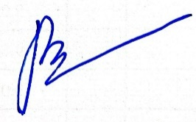**Trưởng khoa**

**TS Vũ Thị Phương Lê**